정관장 위탁점사업 신청서
접수번호 |  |  |  |  | ※굵은 선 안만 작성하여 주십시오
1. 인적사항
신청일자 |  |  | 신청자 성명 |  |  | 성별 |  | 생년월일
KGC, KT&G 및  그룹사 관련여부  (가족, 친척, 지인 등) |  |  |  |  | 현재직업 |  |  | 핸드폰 번호
 |  |  |  |  |  |  |  | 이메일주소
주소
2. 지원지역
지원지역  기입 | 1순위  (필수) |  |  |  |  |  |  |  | 정관장 위탁사업자 모집 최초 인지 경로
 | 2순위 |  |  |  |  |  |  |  | 고객센터  문의 | 홈페이지  (정몰)  모집공고 |  | 현수막  광고 | 지인  추천 | 기타
 | 3순위
√ 모집지역은 홈페이지 모집공고 참조(모집공고 지역 외 위탁점사업 신청 불가)
3. 사업 관련
신청인의  경력 |  | 년 월 ~ 년 월 :
 |  | 년 월 ~ 년 월 :
 |  | 년 월 ~ 년 월 :
 |  | 년 월 ~ 년 월 :
정관장
위탁점사업
신청 동기
위탁점사업 관련
신청인의 강점
본인은 귀사의 “정관장” 위탁점사업에 참여하고자 아래와 같이 신청하오니, 접수하여 주시기 바랍니다.
사 y 진  (3cm x 4cm) |  |  | 이 력 서
 |  |  | 신청자 성명 |  |  |  | 생년월일 |  | (남, 여)
 |  |  | E-mail |  |  |  | 전화번호
 |  |  | 주 소
경  력 | 기 간 |  |  | 근 무 처 |  | 직 위 |  | 업 무 내 용
자 격  및  면 허 | 취득 년월일 |  |  | 자격증 및 면허명 |  |  |  | 시 행 처
가  족  사  항 | 관 계 | 성 명 |  | 연 령 | 직 업 |  |  |  |  | 근무처
위 기재사항이 사실과 다름없음을 확인합니다.

년 월 일

성 명 : (서명)

자기소개서
성격 및 장단점(보유역량)
경력사항 및 사회활동사항(판매/영업 관련 경력 및 인적 네트워크)
※ 경력/사회활동 사항과 활동 중인 모임 등 본인의 장점이 나타낼 수 있게 작성하여 주십시오
지원동기 및 포부
위 모든 기재사항은 사실과 다름없음을 확인합니다.

20 년 월 일 작성자 : (인)

정관장위탁점 사업자 선정 절차 및 유의사항 안내
1. 정관장 위탁점 사업자 선정 절차는 아래와 같습니다.
구분 | 내용 | 비고
서류 접수 | - 위탁점업자 신청서 및 서류 제출  - 원본 등기우편 제출 | -서류제출기한: 사업자 선발 종료 까지  -제출처: 서울시 강남구 영동대로416  KT&G빌딩 14층, 한국인삼공사  영업기획실 FC관리부 담당자 앞
서류평가 발표 | - 정관장 위탁점 사업자 적합성 검토 | - 서류평가 발표 예정일: 4월 6일(목요일)
인·적성검사 | - 핵심인성+경영자역량 평가  - 외부 공인기관 검사(온라인 진행) | - 서류평가 합격자 별도 안내
면 접 | - 사업자 적합 여부 면접 평가 | - 상세일정 서류평가 합격자 별도 안내
합격 통보 | - 최종 합격자 통보 | - 상세일정 합격자 별도 안내
사업자 교육 | - 위탁 사업자 입문교육(2주) | - 합격자 별도 안내
계약 체결 | - 위탁 사업자 계약 체결 및 매장운영 | - 입문교육 수료 후 매장 운영

2. 정관장 위탁점 사업자 선정 제출서류는 아래와 같습니다.
1. 위탁사업 신청서 2. 이력서 3. 자기소개서 (모집공고 첨부된 양식 작성)
4. 사업계획서 (작성방법 별도 안내)
5. 연금산정용 가입내역 확인서 6. 신용평가서 (발급방법 별도 안내)
7. 주민등록등본 8. 제적등본
9. 개인정보 수집,이용 동의서 (모집공고 첨부된 양식 작성)
정관장 위탁점 사업자 신청서 및 기타 제출서류는 본인이 작성하여 원본을 등기우편으로
제출 하여 주시고, 자필로 서명하셔야 합니다.
제출서류가 향후 허위로 판명될 경우 합격이 취소 될 수 있습니다.
제출하신 신청서 및 제출서류는 정관장 위탁점 사업자 심의 및 신청이력관리 자료로만
사용되며 심의절차 종료 1년 이후에는 모두 폐기됨을 안내 드립니다.

3. 제출서류 중 기타서류의 작성 및 발급 방법은 다음과 같습니다.

사업계획서 작성방법 안내
▶본 안내서는 귀하가 정관장 위탁점사업자 신청 시 작성하여 제출 할 사업계획서에 대한 안내 목적으로 제작되었습니다.
사업계획서의 내용 • 형식 등은 자유양식으로 신청자의 자율 작성이나, 제출 서류의
허위 및 부실작성 또는 필수내용 누락 등은 평가 상 불이익을 받으실 수 있습니다.

□ 문서 형식 : 한글/MS WORD or 파워포인트, 최소 3매 이상

□ 필수 기재사항
※ 희망지역이 다수인 경우 모든 내용은 1순위 희망지역 중심으로 작성 하셔야 합니다.
○ 상권분석 및 매출창출 기회요소 기재

• 당사에서 공고한 모집지역 중 희망하시는 지역의 해당 동명까지 기재
[ex)개설희망 예정지명 : 서울 강남구 대치동]
• 희망하시는 모집지역의 해당 주요 상권현황 및 분석 자료에 대하여 기재
• 분석한 주요 상권현황을 중심으로 매출활동 관련 기회요소에 대한 기재 및
실행 가능한 연계 활동계획 기재
○ 희망지역 상권 내 정관장 매장의 특성에 맞는 판매 계획 기재
• 희망지역 상권과 정관장 매장 특성에 맞는 판매 및 마케팅 활동 계획 기재

○ 매장 운영계획
• 위탁점 운영 시 매장 근무인원(신청자의 관계 포함) 계획 기재
• 매장홍보, 고객관리 방안을 포함한 매장 운영방안 기재
• 매출활성화 방안 기재
(인적네트워크 활용, 가망고객 발굴, 기업체특판 활동 방안 등)
• 중장기 계획으로 기재

○ 기타 사항
• 신청자가 제시하는 사업자로서의 강점 등, 상기 항목 이외에 추가할 내역을 기재

신용평가서 발급방법
1. www.allcredit.co.kr
※ 상기 사이트와 ㈜한국인삼공사와는 아무 관계가 없습니다.

2. 회원가입 (일반회원으로 가입완료 후 로그인)

3. 상단 신용관리 클릭 후 신용관리 서비스 중 제출용신용보고서 클릭
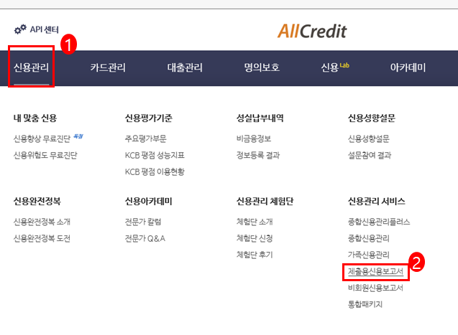

4. 평점기본보고서 (10,000원) 선택 후 신청하기 클릭.
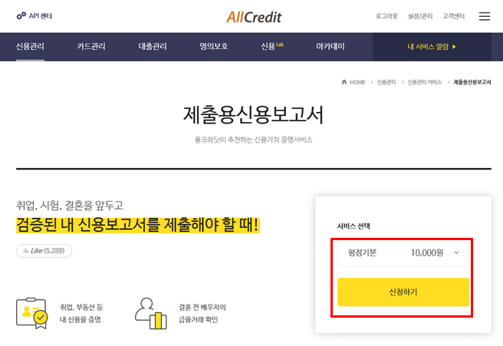

6. 조회결과 출력 및 제출. 끝.

연금산정용 가입내역서 출력방법
1. http://www.nps.or.kr 국민연금공단 홈페이지 접속
2. 민원신청 -> 개인민원(조회/증명) 클릭
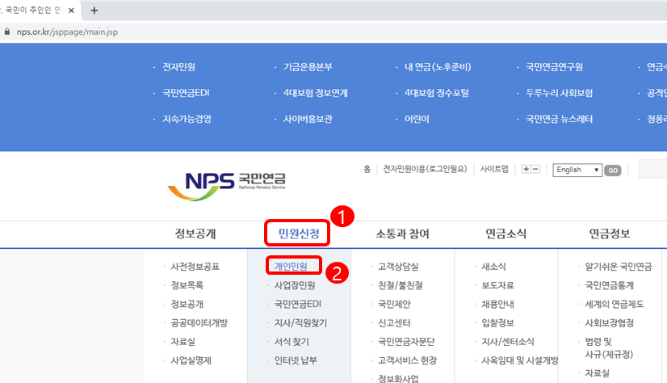

3. 조회/증명 -> 가입내역조회 클릭

4. 공인인증서 로그인
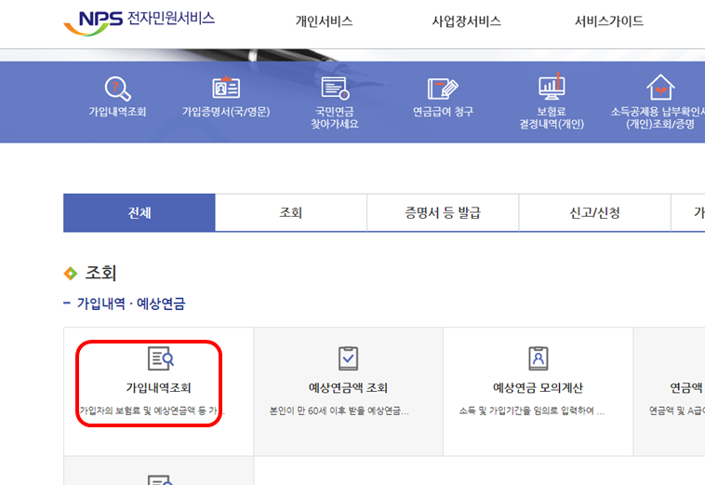 | 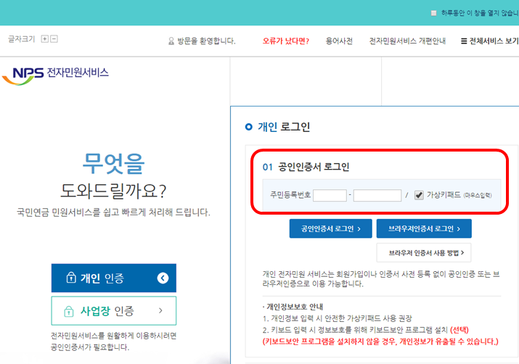

5. 하단 화면 출력 클릭 후 출력물 제출. 끝.
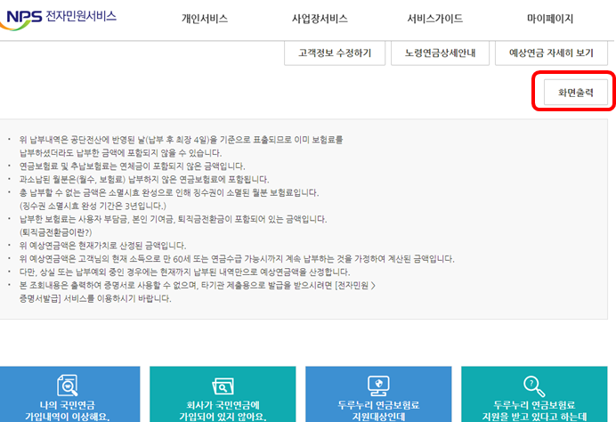

개인정보 수집·이용 동의서(정관장^{LOUNGE} 위탁점사업 희망자用)

㈜한국인삼공사 귀하
귀사와의 위탁사업심의 절차와 관련하여 귀사가 본인의 개인정보를 수집·이용하거나 제3자에게 제공하고자 하는 경우에는 「개인정보 보호법」에 따라 본인의 동의를 얻어야 합니다. 이에 본인은 귀사가 아래의 내용과 같이 본인의 개인정보를 수집·이용 또는 제공하는 것에 동의합니다.
1. 수집·이용에 관한 사항
수집·이용 목적 | - 위탁사업희망자의 이력, 경력 등 확인, 위탁사업심의 절차의 진행 및 관리  - 위탁사업심의 절차를 중도 포기하거나 재 희망할 경우 그 대상자를 파악하기 위함
수집·이용할  개인정보 항목 | [필수적 정보] - 사진, 성명, 생년월일, 주소, 자택 전화번호, 휴대전화번호, 전자메일, 자기소개, 성별  [선택적 정보]- 가족사항 (성명, 관계, 직업, 학력 등), 자격사항, 경력사항, 주거정보  (ex, 자가 또는 임대 여부 등), 소득정보(소득원, 금액, 소득자산내역), 투자가능금액  [민감정보] - 위탁사업 인.적성에 관한 검사사항  - 직전 경력(직장 또는 사업 등)을 종료한 사유(퇴직사유 포함)
보유·이용기간 | 위 개인정보는 수집·이용에 관한 동의일로부터 창업 심의절차 종료 시까지 위 이용목적을 위하여 보유·이용됩니다. - 보유기간 : 심사절차 종료 후 1년
동의거부 권리  및 동의를 거부할 경우의 불이익 | 위 개인정보 중 필수적 정보의 수집·이용에 관한 동의는 창업심의를 위하여 필수적 이므로,위 사항에 동의하셔야만 심의진행이 가능합니다. 위 개인정보 중 선택적 정보의 수집·이용에 관한 동의는 거부하실 수 있습니다. 다만, 동의하지 않으시는 경우 심의진행이 제한이 됩니다.
개인정보  동의 여부 | 귀사가 이와 같이 본인의 개인정보를 수집·이용하는 것에 동의합니다.  - 필수적 정보 (동의함 □ 동의하지 않음 □)  - 선택적 정보 (동의함 □ 동의하지 않음 □)
민감정보  동의 여부 | 귀사가 위 목적으로 다음과 같은 본인의 민감정보를 수집·이용하는 것에 동의합니다.  - (동의함 □ 동의하지 않음 □)
2. 개인정보 위탁업체 제공에 관한 사항
제공 대상 | 한국인성컨설팅
목적 | 위탁사업희망자에 대한 인.적성 검사시 대상자 식별과 절차진행을 위함  인.적성 검사를 재실시 할 경우 재검사 대상자 여부를 파악하기 위함
제공하는 개인정보 | 이름, 생년월일, 휴대전화번호
개인정보 보유 및 이용기간 | 인.적성 검사 종료일로부터 1년
동의거부 권리 및  동의를 거부할  경우의 불이익 | 위탁업체 제공에 대하여 거부할 수 있으나, 인.적성 검사를 위한 필수사항이므로 위와 같은 목적의 개인정보 제공에 동의하지 않을 경우 위탁사업심의 진행이 제한됩니다.
개인정보 제3자 제공 동의여부 | 귀사가 이와 같이 본인의 개인정보를 제3자에게 제공하는 것에 동의합니다.  (상기 개인정보의 제3자 제공에 동의함 □ 동의하지 않음 □)
개인정보 제공자는 전화, 서면 등을 통하여 아래의 담당자를 통하여 개인정보를 수정, 삭제 요청을 할 수 있습니다.
개인정보 보호책임자 : 영업실 이상원 실장 02-2189-3894
개인정보 취급자 : (정) 장일봉 부장. (부) 하원일 과장 02-2189-2205
본인은 개인정보 수집·이용 또는 제공에 관한 본 동의서의 내용을 이해하였습니다.
년 월 일
성명 : 서명 또는 (인)
생년월일 :

